**2023년도**

**레드마인 커스터마이징 설계서**

***오픈소스 솔루션 전문기업***

**(주) 라이언즈소프트**

**<개정 이력>**

|  |  |  |  |
| --- | --- | --- | --- |
| **버전** | **개정일자** | **개정내용** | **작성자** |
| 1.0 | 20223. 07. 11 | 초기 작성 | 오재복 |
|  |  |  |  |
|  |  |  |  |
|  |  |  |  |

목차

**1.** **기술지원 소진현황 자동 갱신** 4

1.1 개요 4

1.2 플러그인 설정 5

1.3 기능 6

1.4 Parameter 및 Validation 체크 6

1.5 플러그인 및 모듈명 6

**2.** **자동 계약 종료 알림 및 프로젝트 닫기** 7

2.1 개요 7

2.2 플러그인 설정 7

2.3 기능 8

2.4 Parameter 및 Validation 체크 9

2.5 플러그인 및 모듈명 10

**3.** **통합 배포 및 기술지원 소진 알림** 11

3.1 개요 11

3.2 플러그인 설정 12

3.3 기능 13

3.4 Parameter 및 Validation 체크 14

3.5 플러그인 및 모듈명 14

# **기술지원 소진현황 자동 갱신**



## 개요

기술지원을 받고 있는 프로젝트를 대상으로 기술지원 일감들이 완료될 때 소진 현황을 실시간으로 업데이트하여 표시해 준다.

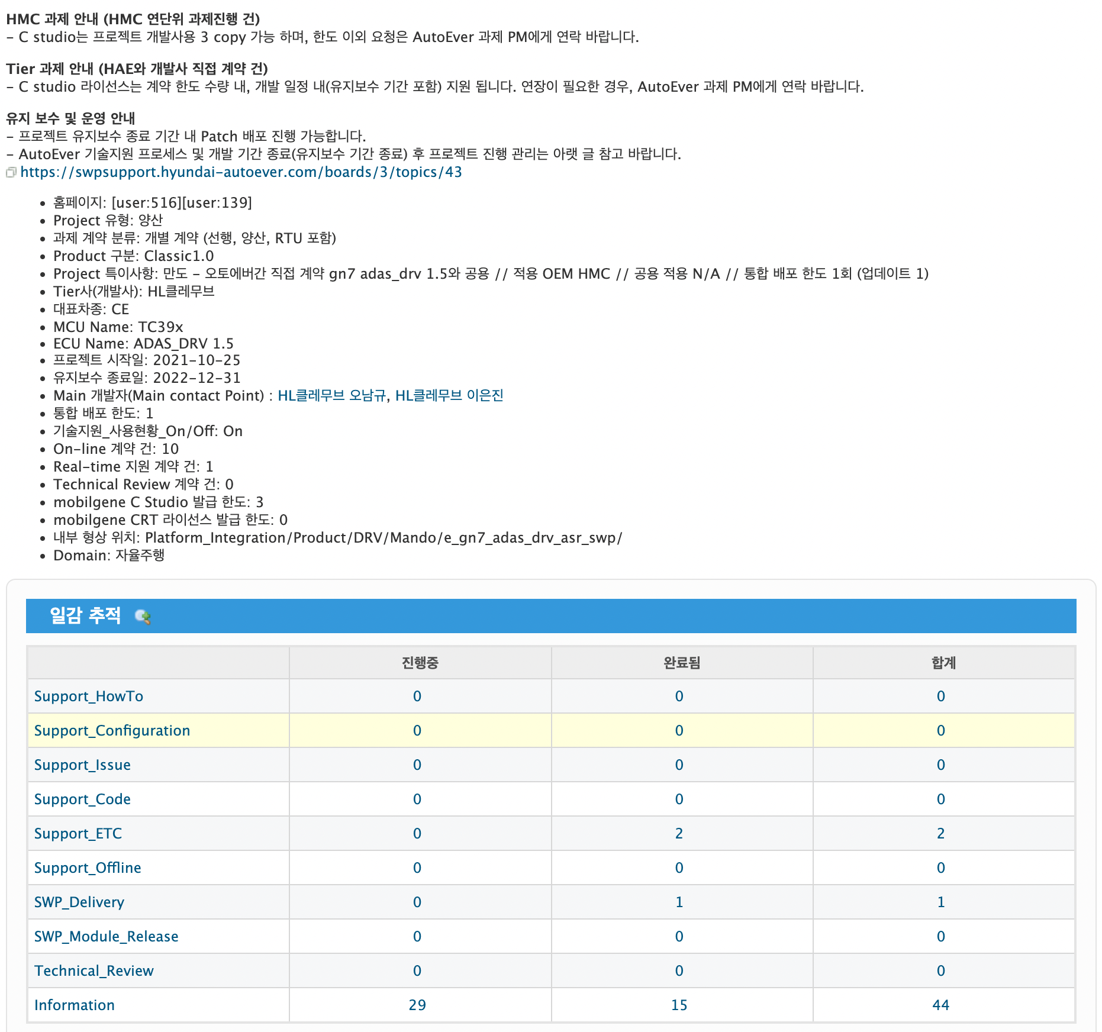<프로젝트 개요 화면>

## 플러그인 설정

* + 1. 해당 기능을 위한 항목들을 플러그인 설정에 설정하도록 한다.

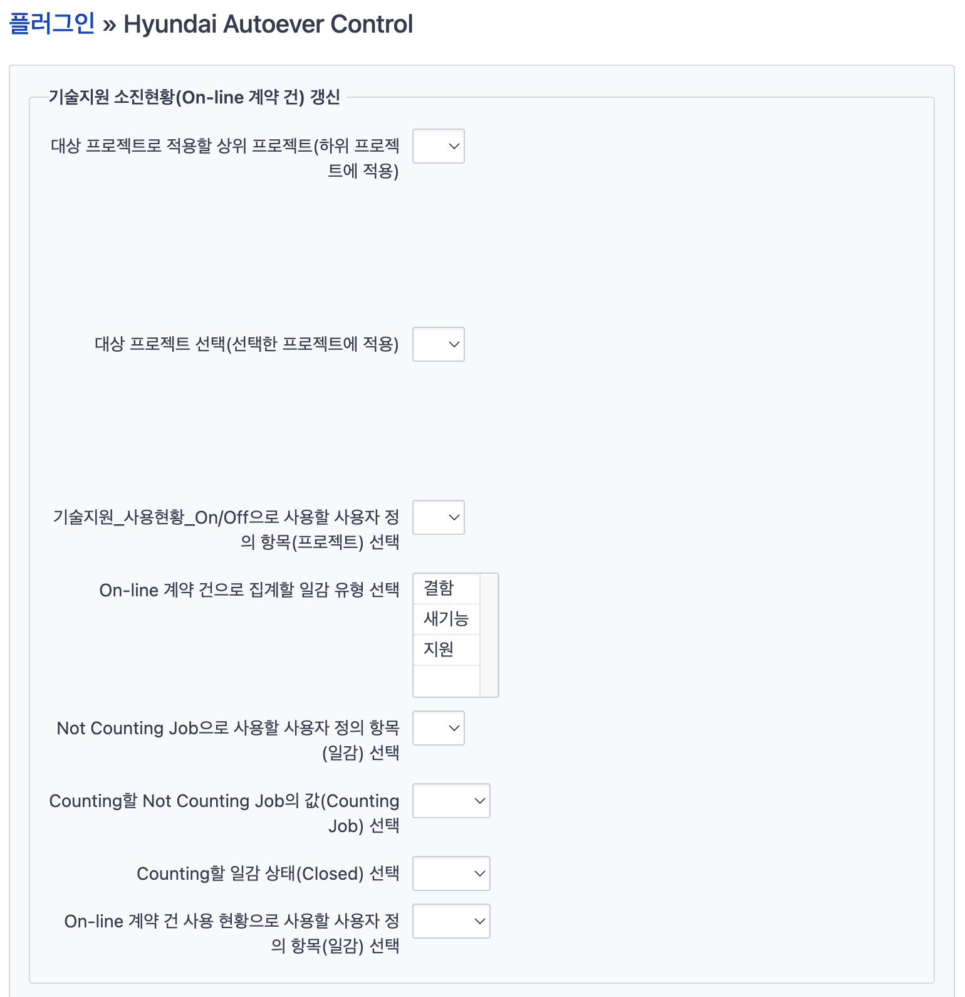  
<기술지원 소진현황 자동 갱신 플러그인 설정화면>

클래식 오토사

프로젝트1  
프로젝트2

프로젝트3

클래식 오토사

프로젝트1  
프로젝트2

프로젝트3

|  |  |  |  |  |
| --- | --- | --- | --- | --- |
| 순번 | 항목명 | 형식 | 설명 | 비고 |
| 1 | 대상 프로젝트로 적용할 상위 프로젝트(하위 프로젝트에 적용) | 숫자 | 선택한 프로젝트의 하위 프로젝트에 적용한다. | 공통적으로 가나다순으로 표시한다. |
| 2 | 대상 프로젝트 선택(선택한 프로젝트에 적용) | 숫자 | 선택한 프로젝트에 적용한다. |  |
| 3 | 기술지원_사용현황_On/Off으로 사용할 사용자 정의 항목(프로젝트) 선택 | 숫자 | 기술지원_사용현황_On/Off로 사용할 항목을 선택한다. | 목록형식이다. |
| 4 | On-line 계약 건으로 집계할 일감 유형 선택 | 숫자 | On-line 계약 건으로 집계할 일감 유형 선택한다. | Support_HowTo, Support_Configuration, Support_Issue, Support_Code, Support_ETC |
| 5 | Not Counting Job으로 사용할 사용자 정의 항목(일감) 선택 | 숫자 | Not Counting Job으로 사용할 항목을 선택한다. | 목록형식이다. |
| 6 | Counting할 Not Counting Job의 값(Counting Job) 선택 | 문자 | Counting Job를 선택한다. | Not Counting Job 항목의 값이 표시된다. |
| 7 | Counting할 일감 상태(Closed) 선택 | 숫자 | 업데이트할 상태로 Closed 상태를 선택한다. |  |
| 8 | On-line 계약 건 사용 현황으로 사용할 사용자 정의 항목(일감) 선택 | 숫자 | On-line 계약 건 사용 현황에 업데이트할 항목이다. |  |

## 기능

* + 1. 업데이트 조건은 다음의 조건을 만족할 때 ‘On-line 계약 건 사용 현황’ 항목에 실시간으로 업데이트 한다.
    2. 대상 프로젝트는 플러그인 설정의 ‘대상 프로젝트로 적용할 상위 프로젝트(하위 프로젝트에 적용)’와 ‘대상 프로젝트 선택(선택한 프로젝트에 적용)’ 프로젝트를 대상으로 프로젝트 사용자 정의 항목 '기술지원_사용현황_On/Off’의 값이 ‘On’인 프로젝트이다.
    3. 대상 일감 유형은 플러그인 설정의 ‘On-line 계약 건으로 집계할 일감 유형 선택’의 일감이다.
    4. 대상 상태는 ‘Counting할 일감 상태(Closed) 선택’에 선택한 상태이다.
    5. 추가로 플러그인에서 설정한 ‘Not Counting Job으로 사용할 사용자 정의 항목(일감) 선택’한 항목과 ‘Counting할 Not Counting Job의 값(Counting Job) 선택’의 값이 기준이 된다.
    6. 위의 조건을 만족하는 일감이 저장될 때 해당 조건의 전체 일감수를 카운트하여 ‘On-line 계약 건 사용 현황으로 사용할 사용자 정의 항목(일감) 선택’한 항목에 업데이트 한다.

## Parameter 및 Validation 체크

|  |  |  |  |  |  |
| --- | --- | --- | --- | --- | --- |
| 순번 | 항목명 | 파라미터 | 값 | 체크해야 할 내용 | 메시지 |
| 1 |  |  | 문자 |  |  |

## 플러그인 및 모듈명



|  |  |  |
| --- | --- | --- |
| 순번 | 플러그인명/모듈명 | 설명 |
| 1 | hyundai_autoever_control/app/controllers/hyundai_autoever_controller.rb |  |

# **자동 계약 종료 알림 및 프로젝트 닫기**



## 개요

계약 종료기간 3개월 전에 담당자와 관련자에게 알림을 주는 기능이다. 또한 계약 연장이 되지 않은 경우는 자동으로 프로젝트를 닫는다.

## 플러그인 설정

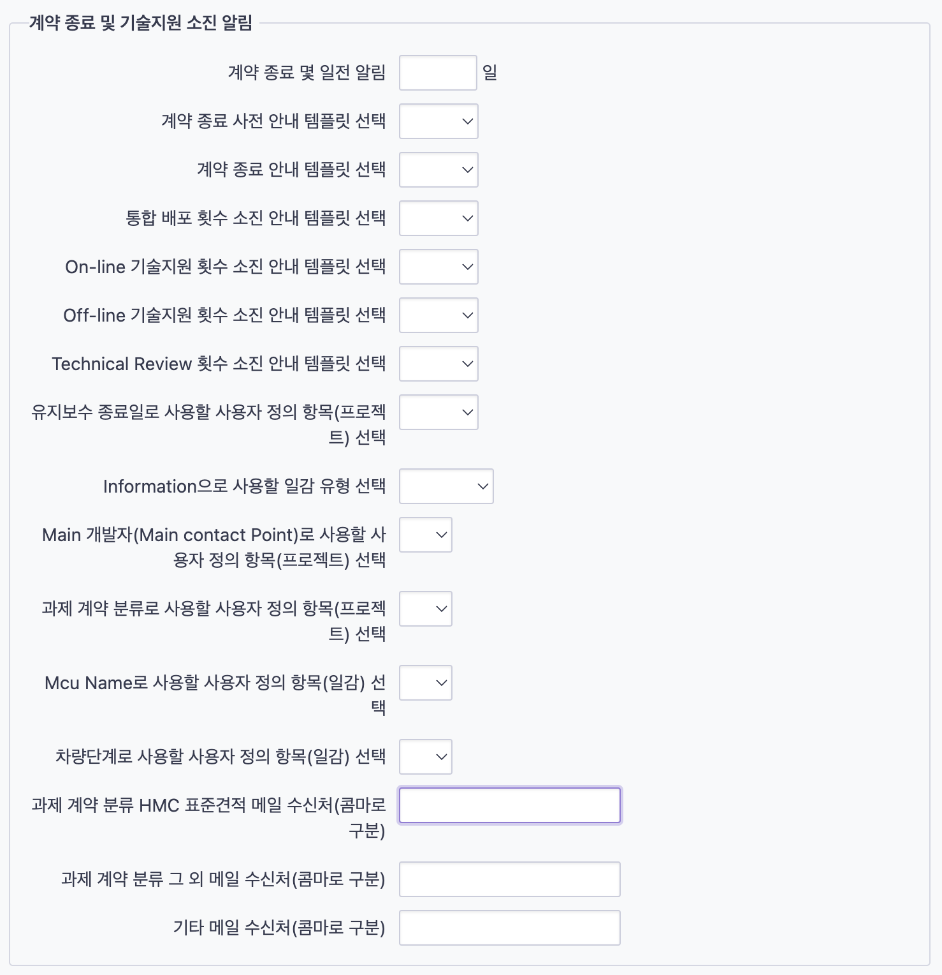  
<계약 종료 및 기술지원 소진 알림 설정 화면>

|  |  |  |  |  |
| --- | --- | --- | --- | --- |
| 순번 | 항목명 | 형식 | 설명 | 비고 |
| 1 | 계약 종료 몇 일전 알림 | 숫자 | 계약 종료 몇 일전에 알림을 보낼 것인지 설정한다. | 기본값 90일 |
| 2 | 계약 종료 사전 안내 템플릿 선택 | 숫자 | 계약 종료 사전 안내 템플릿으로 일감을 등록한다. | 일감 템플릿에 등록된 것을 목록으로 표시한다. |
| 3 | 계약 종료 안내 템플릿 선택 | 숫자 | 계약 종료 안내 템플릿으로 일감을 등록한다. | 일감 템플릿에 등록된 것을 목록으로 표시한다. |
| 4 | 통합 배포 횟수 소진 안내 템플릿 선택 | 숫자 | 통합 배포 횟수 소진 안내 템플릿으로 일감을 등록한다. | 일감 템플릿에 등록된 것을 목록으로 표시한다. |
| 5 | On-line 기술지원 횟수 소진 안내 템플릿 선택 | 숫자 | On-line 기술지원 횟수 소진 안내 템플릿으로 일감을 등록한다. | 일감 템플릿에 등록된 것을 목록으로 표시한다. |
| 6 | Off-line 기술지원 횟수 소진 안내 템플릿 선택 | 숫자 | Off-line 기술지원 횟수 소진 안내 템플릿으로 일감을 등록한다. | 일감 템플릿에 등록된 것을 목록으로 표시한다. |
| 7 | Technical Review 횟수 소진 안내 템플릿 선택 | 숫자 | Technical Review 횟수 소진 안내 템플릿으로 일감을 등록한다. | 일감 템플릿에 등록된 것을 목록으로 표시한다. |
| 8 | 유지보수 종료일로 사용할 사용자 정의 항목(프로젝트) 선택 | 숫자 | 유지보수 종료일 항목의 일자로 사전 종료알림 및 종료 기준이 된다. |  |
| 9 | Information으로 사용할 일감 유형 선택 | 숫자 | Information 일감 유형으로 등록하여 알림을 준다. | Information |
| 10 | Main 개발자(Main contact Point)로 사용할 사용자 정의 항목(프로젝트) 선택 | 숫자 | 해당 항목의 사용자에게 일감이 등록되면 알림이 발송된다. |  |
| 11 | 과제 계약 분류로 사용할 사용자 정의 항목(프로젝트) 선택 | 숫자 | 과제 계약 분류 항목의 값에 따라 이메일 발송 대상자를 구분한다. |  |
| 12 | Mcu Name로 사용할 사용자 정의 항목(일감) 선택 |  | Mcu Name의 값으로 ‘N/A(Not related to MCU’를 지정하기 위한 항목이다. |  |
| 13 | 차량단계로 사용할 사용자 정의 항목(일감) 선택 |  | 차량단계의 값으로 ‘N/A’를 지정하기 위한 항목이다. |  |
| 14 | 과제 계약 분류 HMC 표준견적 메일 수신처(콤마로 구분) | 문자 | 해당 항목의 사용자에게 일감이 등록되면 알림이 발송된다. | 이메일 주소로 등록한다. |
| 15 | 과제 계약 분류 그 외 메일 수신처(콤마로 구분) | 문자 | 해당 항목의 사용자에게 일감이 등록되면 알림이 발송된다. | 이메일 주소로 등록한다. |
| 16 | 기타 메일 수신처(콤마로 구분) | 문자 | 해당 항목의 사용자에게 일감이 등록되면 알림이 발송된다. | 이메일 주소로 등록한다. |

## 기능

* + 1. 프로젝트 대상은 1.3.1, 1.3.2의 조건을 계승한다.
    2. 프로젝트 사전 종료 알림은 플러그인 설정의 ‘유지보수 종료일로 사용할 사용자 정의 항목(프로젝트) 선택’에서 선택한 ‘유지보수 종료일’과 플러그인 설정의 ‘계약 종료 몇 일전 알림’의 일수를 뺀 일자가 배치처리한 일자와 동일할 때 알림 처리를 한다.
    3. 프로젝트 사전 종료 알림을 위한 방법은 일감을 등록하여 담당자와 일감 관람자를 추가하여 이메일을 발송하도록 한다.
    4. 프로젝트 사전 종료 알림을 위한 일감 등록은 플러그인 설정의 ‘Information으로 사용할 일감 유형 선택’에서 선택한 ‘Information’ 일감 유형에 템플릿은 ‘계약 종료 사전 안내 템플릿 선택’의 일감 템플릿으로 등록한다.
    5. 일감의 담당자는 ‘Main 개발자(Main contact Point)로 사용할 사용자 정의 항목(프로젝트) 선택’의 항목의 값이 담당자가 된다. 단 여러 명이 있는 경우는 첫번째 사용자를 담당자로 하고 나머지 사용자는 일감의 관람자로 지정한다.
    6. 일감 관람자로 추가할 사용자는 플러그인 설정의 ‘과제 계약 분류로 사용할 사용자 정의 항목(프로젝트) 선택’한 항목의 값이 ‘HMC 표준견적(전자편의/ADAS/상용/연료전지)’인 경우는 ‘과제 계약 분류 HMC 표준견적 메일 수신처’에 설정한 이메일 주소를 가지고 사용자를 검색해서 사용자를 일감 관람자로 지정한다.
    7. 과제 계약 분류의 값이 ‘HMC 표준견적(전자편의/ADAS/상용/연료전지)’이 아닌 경우는 ‘과제 계약 분류 그 외 메일 수신처(콤마로 구분)’에 설정한 이메일 주소를 가지고 사용자를 검색해서 사용자를 일감 관람자로 지정한다.
    8. Main 개발자(Main contact Point) 정보 없거나, lock 걸린 계정이라서 일감 생성 및 메일 발송이 불가한 경우는 ‘기타 메일 수신처(콤마로 구분)’에 등록된 사용자를 대상으로 일감 관람자로 지정한다.
    9. 프로젝트 종료 알림은 유지보수 종료일이 배치처리일보다 하루가 지난 경우만 알림을 한다. 알림의 방법은 위의 프로젝트 사전 알림과 방식은 동일하고 ‘계약 종료 안내 템플릿 선택’한 템플릿을 사용한다.
    10. 필수값인 Mcu Name은 ‘N/A(Not related to MCU’, 차량단계은 ‘N/A’, Not counting job은 ’기타’를 선택하여 등록한다.

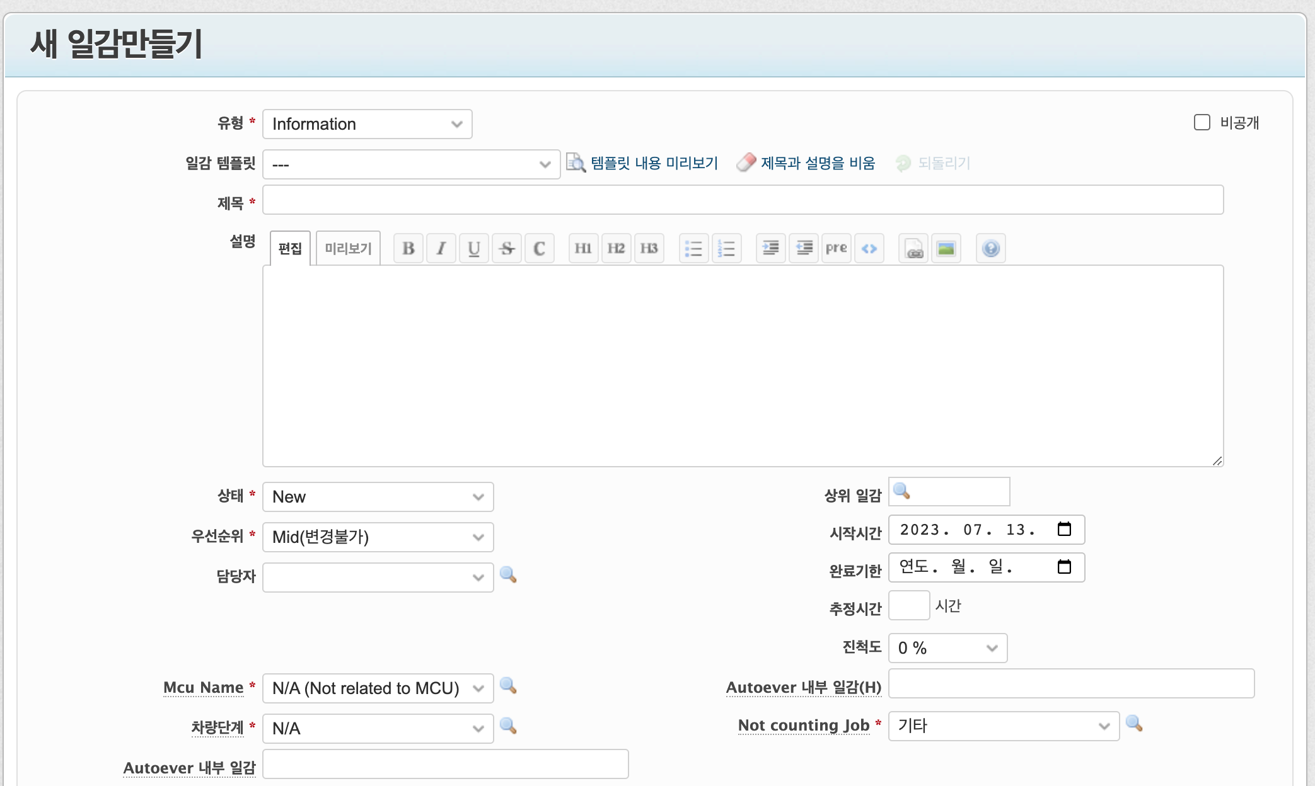

* + 1. 유지보수가 종료되면 프로젝트를 읽기전용으로 처리한다.
    2. 배치처리는 오전 4시에 진행한다. 배치는 linux의 crontab를 사용하여 설정한다.

## Parameter 및 Validation 체크

|  |  |  |  |  |  |
| --- | --- | --- | --- | --- | --- |
| 순번 | 항목명 | 파라미터 | 값 | 체크해야 할 내용 | 메시지 |
| 1 |  |  | 문자 |  |  |

## 플러그인 및 모듈명



|  |  |  |
| --- | --- | --- |
| 순번 | 플러그인명/모듈명 | 설명 |
| 1 | hyundai_autoever_control/app/controllers/hyundai_autoever_controller.rb |  |

# **통합 배포 및 기술지원 소진 알림**



## 개요

통합 배포 및 기술지원 현황을 체크하여 전부 소진되었을 경우 자동으로 소진되었음을 일감 유형별로 안내 메일을 발송한다.

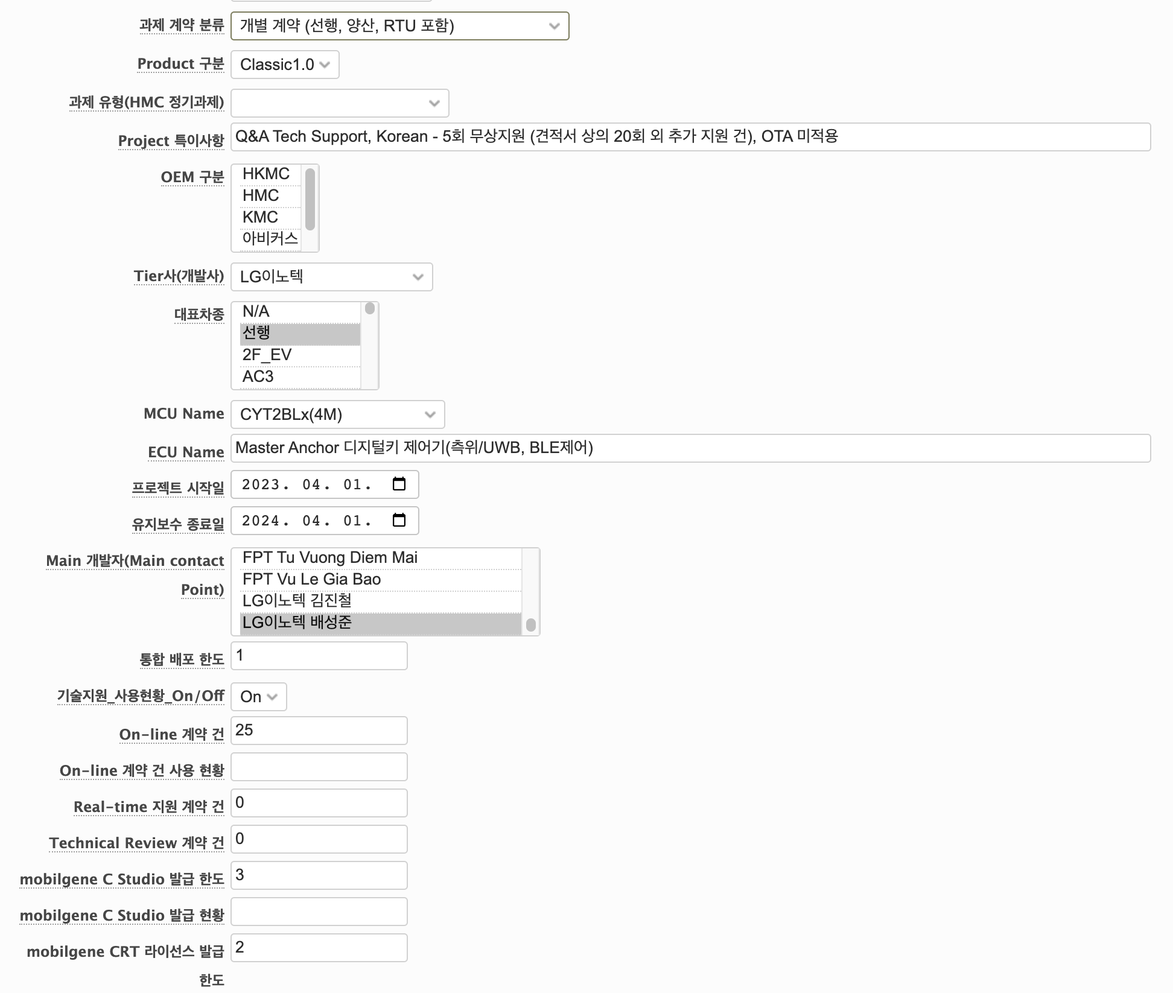  
<프로젝트 설정 화면>

## 플러그인 설정

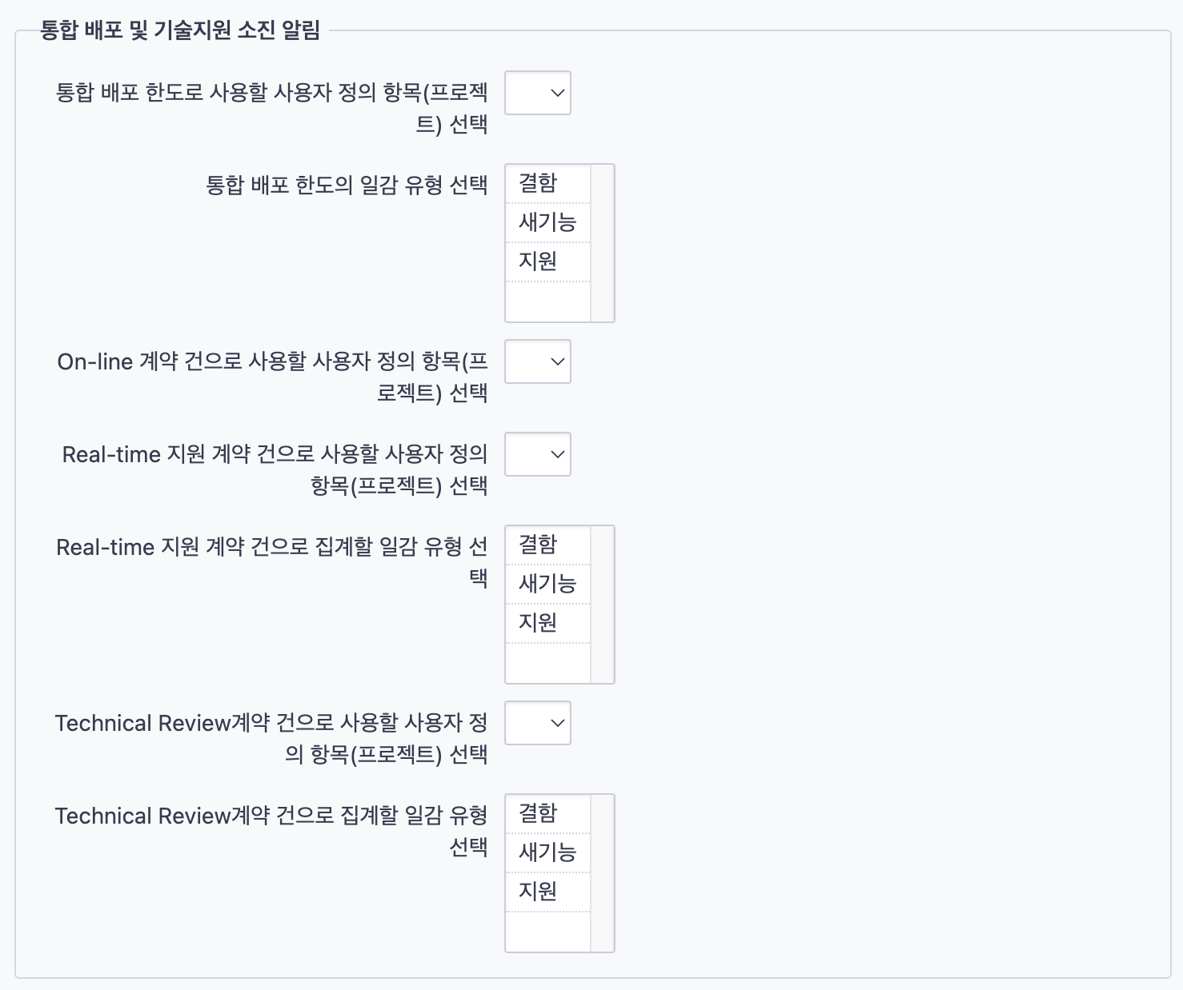  
<통합 배포 및 기술지원 소진 알림 설정>

|  |  |  |  |  |
| --- | --- | --- | --- | --- |
| 순번 | 항목명 | 형식 | 설명 | 비고 |
| 1 | 통합 배포 한도로 사용할 사용자 정의 항목(프로젝트) 선택 | 숫자 | 통합 배포 한도의 값을 체크할 항목을 설정한다. | 이하 공통적으로 가나다 순으로 표시한다. |
| 2 | 통합 배포 한도의 일감 유형(SWP_Delivery) 선택 | 숫자 | 통합 배포 한도의 일감 유형을 선택한다. | SWP_Delivery |
| 3 | On-line 계약 건으로 사용할 사용자 정의 항목(프로젝트) 선택 | 숫자 | 프로젝트의 사용자 정의 항목인 ‘On-line 계약 건’을 선택한다. |  |
| 4 | Real-time 지원 계약 건으로 사용할 사용자 정의 항목(프로젝트) 선택 | 숫자 | 프로젝트의 사용자 정의 항목인 ‘Real-time 지원 계약 건’을 선택한다. |  |
| 5 | Real-time 지원 계약 건으로 집계할 일감 유형(Support_Offline) 선택 | 숫자 | Real-time 지원 계약 건으로 집계할 일감 유형 선택한다. | Support_Offline |
| 6 | Technical Review계약 건으로 사용할 사용자 정의 항목(프로젝트) 선택 | 숫자 | 프로젝트의 사용자 정의 항목인 ‘Technical Review계약 건’을 선택한다. |  |
| 7 | Technical Review계약 건으로 집계할 일감 유형(Technical_Review) 선택 | 숫자 | Technical Review계약 건으로 집계할 일감 유형 선택한다. | Technical_Review |

## 기능

* + 1. 프로젝트 대상은 1.3.1, 1.3.2의 조건을 계승한다.
    2. 공통적으로 담당자와 일감 관람자는 2.3.5~2.3.8과 동일하게 설정한다.
    3. **통합 배포 한도 초과에 대한 알림**은 다음의 조건일 때 처리한다.
    4. 플러그인 설정의 ‘통합 배포 한도로 사용할 사용자 정의 항목(프로젝트) 선택’의 항목의 값을 취득한다.
    5. 플러그인 설정의 ‘통합 배포 한도의 일감 유형 선택’의 일감 유형과 ‘Counting할 일감 상태(Closed) 선택’의 Closed가 되었을 때 3.3.4의 통합 배포 한도 값과 해당 전체 일감의 수가 초과되었을 때 일감을 등록한다.
    6. 일감 등록은 플러그인 설정의 ‘Information으로 사용할 일감 유형 선택’에서 선택한 ‘Information’ 일감 유형에 템플릿은 ‘통합 배포 횟수 소진 안내 템플릿 선택’의 일감 템플릿으로 등록한다.
    7. **On-line 지원 초과에 대한 알림**은 다음의 조건일 때 처리한다.
    8. 플러그인 설정의 ‘On-line 계약 건으로 사용할 사용자 정의 항목(프로젝트) 선택’의 항목의 값과 ‘On-line 계약 건 사용 현황으로 사용할 사용자 정의 항목(일감) 선택’의 항목의 값을 취득한다.
    9. 플러그인 설정의 ‘통합 배포 한도의 일감 유형 선택’의 일감 유형과 ‘Counting할 일감 상태(Closed) 선택’의 Closed가 되었을 때 3.3.8의 On-line 계약 건 값과 해당 전체 일감의 수가 초과되었을 때 일감을 등록한다.
    10. 일감 등록은 플러그인 설정의 ‘Information으로 사용할 일감 유형 선택’에서 선택한 ‘Information’ 일감 유형에 템플릿은 ‘On-line 기술지원 횟수 소진 안내 템플릿 선택’의 일감 템플릿으로 등록한다.
    11. **Real-time 지원 초과에 대한 알림**은 다음의 조건일 때 처리한다.
    12. 플러그인 설정의 ‘Real-time 지원 계약 건으로 사용할 사용자 정의 항목(프로젝트) 선택’의 항목의 값을 취득한다.
    13. 플러그인 설정의 ‘Real-time 지원 계약 건으로 집계할 일감 유형 선택’의 일감 유형(Support_Offline)과 ‘Counting할 일감 상태(Closed) 선택’의 Closed가 되었을 때 3.3.12의 Real-time 지원 계약 건 값과 해당 조건의 일감 전체의 소요시간을 계산(8시간을 1일로 계산)해서 초과되었을 때 일감을 등록한다.
    14. 일감 등록은 플러그인 설정의 ‘Information으로 사용할 일감 유형 선택’에서 선택한 ‘Information’ 일감 유형에 템플릿은 ‘Off-line 기술지원 횟수 소진 안내 템플릿 선택’의 일감 템플릿으로 등록한다.
    15. **Technical Review 지원 초과에 대한 알림**은 다음의 조건일 때 처리한다.
    16. 플러그인 설정의 ‘Technical Review계약 건으로 사용할 사용자 정의 항목(프로젝트) 선택’의 항목의 값을 취득한다.
    17. 플러그인 설정의 ‘Technical Review계약 건으로 집계할 일감 유형 선택’의 일감 유형(Technical Review)과 ‘Counting할 일감 상태(Closed) 선택’의 Closed가 되었을 때 3.3.16의 Technical Review계약 건 값과 해당 전체 일감의 수가 초과되었을 때 일감을 등록한다.
    18. 일감 등록은 플러그인 설정의 ‘Information으로 사용할 일감 유형 선택’에서 선택한 ‘Information’ 일감 유형에 템플릿은 ‘Technical Review 횟수 소진 안내 템플릿 선택’의 일감 템플릿으로 등록한다.

## Parameter 및 Validation 체크

|  |  |  |  |  |  |
| --- | --- | --- | --- | --- | --- |
| 순번 | 항목명 | 파라미터 | 값 | 체크해야 할 내용 | 메시지 |
| 1 |  |  | 문자 |  |  |

## 플러그인 및 모듈명



|  |  |  |
| --- | --- | --- |
| 순번 | 플러그인명/모듈명 | 설명 |
| 1 | hyundai_autoever_control/app/controllers/hyundai_autoever_controller.rb |  |